Практическая работа 11
SQLITE, JDBC И ПАРАМЕТРИЗОВАННЫЕ ЗАПРОСЫ
Цель работы
Заменить адаптер памяти на SQLite через JDBC, использовать PreparedStatement и подтвердить сохранение данных после повторного открытия.
Описание программы
SqliteNutritionPlanRepository реализует прежний порт. При старте создаётся схема с ограничениями, а CRUD-операции выполняются параметризованными запросами.
Общие сведения
SQLite хранит данные в локальном файле. JDBC управляет Connection, PreparedStatement и ResultSet; значения пользователя передаются параметрами, а не склеиваются с SQL.
Функциональное назначение и ограничения
Планы сохраняются между запусками и читаются тем же сервисом. Ограничение уникальности превращается в понятный предметный отказ.
Решение локальное и однопользовательское. Схема ограничивает обязательные поля, допустимые состояния и уникальность нормализованного названия.
Логическая структура
Репозиторий открывает соединение, создаёт таблицу, подготавливает SQL, устанавливает параметры и преобразует строки ResultSet в NutritionPlan. Ресурсы закрываются try-with-resources.
Используемые технические средства
SQLite, JDBC, sqlite-jdbc, PreparedStatement, Gradle и интеграционные тесты с временной БД.
Входные и выходные данные
Входные данные. Предметный объект и путь к файлу БД; SQL-параметры.
Выходные данные. Сохранённые строки, восстановленные объекты либо предметная ошибка ограничения.
Контрольные сценарии
Компонент | Ответственность | Проверка
Пользовательский интерфейс | Ввод и обратная связь | UI-снимки
Прикладная логика | Сценарии и правила | Автотесты
Данные/инфраструктура | Состояние и хранение | Протокол запуска

Ход работы
Проект собран и проверен по командам из README и протокола проверки. Ниже приведены фактические фрагменты реализации и результаты запусков; учебные изображения преподавателя не использовались.
1. Проверка БД. Фактическое состояние получено при запуске проекта и сохранено в каталоге docs/evidence. Оно подтверждает соответствующий пользовательский сценарий и отсутствие аварийного завершения.
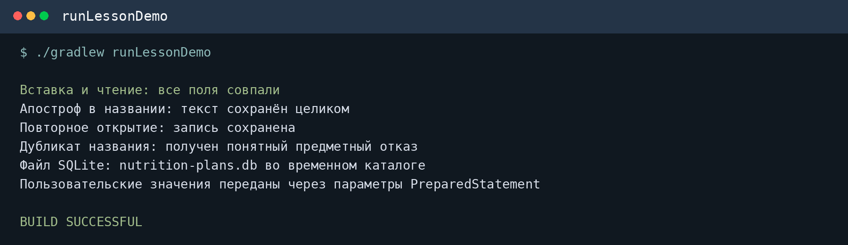
Рисунок 1 – JDBC, повторное открытие и ограничения
2. Начальное окно. Фактическое состояние получено при запуске проекта и сохранено в каталоге docs/evidence. Оно подтверждает соответствующий пользовательский сценарий и отсутствие аварийного завершения.
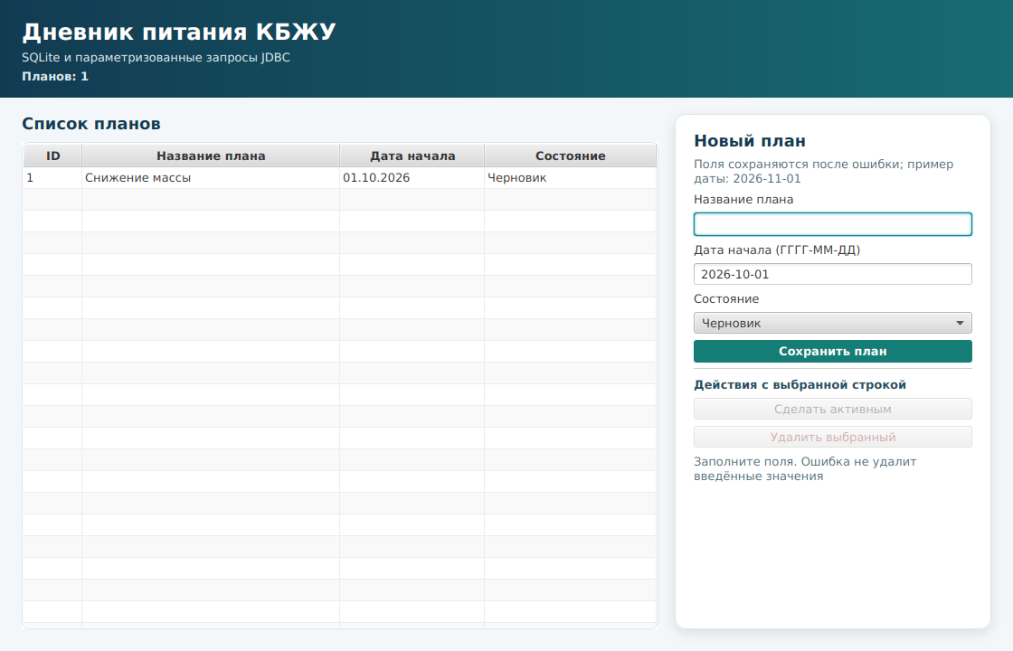
Рисунок 2 – Приложение с SQLite-адаптером
3. Стабильный ID. Фактическое состояние получено при запуске проекта и сохранено в каталоге docs/evidence. Оно подтверждает соответствующий пользовательский сценарий и отсутствие аварийного завершения.
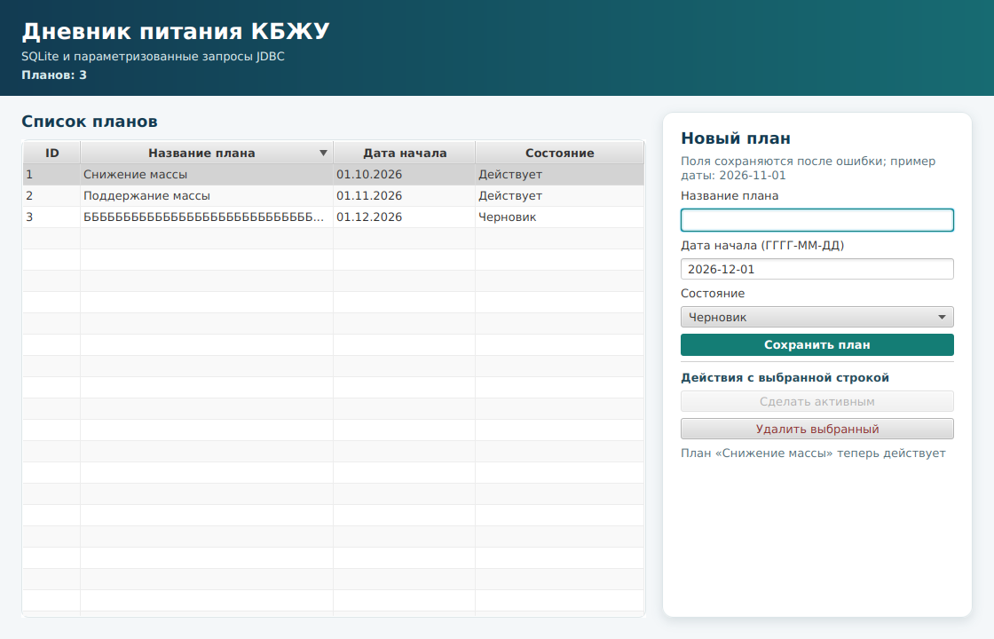
Рисунок 3 – Запись после повторных операций
Вывод
Порт репозитория реализован на SQLite без изменения UI и домена. PreparedStatement безопасно передаёт значения, данные переживают повторное открытие, а ограничения схемы поддерживают инварианты.

Студент группы 090302-ИСТа-023 | Карионов В.В.
Преподаватель | Елкин Н.С.

